JOSHUA KIMMICH
___________________________________________________________________________

➫ Verbinde mit einem Pfeil.

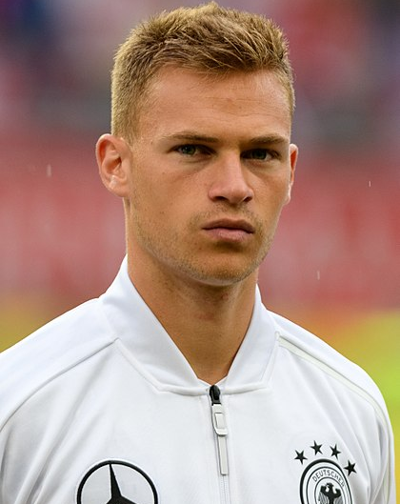

Wie heißen Sie? Ich bin 26 Jahre alt.

Wie alt sind Sie? Ich bin in Rottweil geboren.

Wo wohnen Sie? Ich wohne in München.

Wo sind Sie geboren? Ich heiße Joshua Kimmich.

Haben Sie eine Freundin? Ja, ich habe zwei Kinder.

Für welche Mannschaft
spielen Sie? Ja, ich habe eine Freundin.

Haben Sie Kinder? Ich habe die Nummer 18.

Welche Trikotnummer
haben Sie? Ich spiele für FC Bayern München.

